# LỄ HỘI GIA ĐÌNH CHANUKA ÁNH SÁNG

Thân mời các gia đình cùng tham dự lễ hội Chanuka Ánh Sáng, năm nay theo chủ đề đa văn hoá. Cùng các hoạt động sáng tạo, chúng ta cùng nhau tấu tạo vật trang trí truyền thống Chanuka Ánh Sáng với kĩ thuật truyền thống từ nhiều nước trên thế giới. Chúng ta sẽ chơi các trò chơi dân gian và nhạc phẩm với nhiều ngôn ngữ khác nhau. Trong lúc các gia đình đi dạo, các bạn sẽ được làm quen với huyền thoại ánh sáng trong lịch sử cổ đại. Đúng như truyền thống, chúng ta sẽ được thưởng bánh kẹo ngọt, được chiêm ngưỡng nhiều dàn ánh sáng và được chụp ảnh ở các bốt chụp siêu hình.

* Chủ Nhật, mùng 10 tháng 12, từ 15:00 tới 18:00
* vào cửa tự do
* có phòng tĩnh lặng tránh ồn trên tầng 1, phòng B

## **CHƯƠNG TRÌNH**

**Điểm thông tin:**

* 15:00 - 18:00
* tầng 0 - sảnh chính

Nơi đây chúng ta được phát bản đồ với các điểm đố vui và được nhận phần bánh ngọt. Trước khi ra về, mỗi người được nhận quà lưu niệm

**Bốt chụp ảnh ánh sáng Chanuka**

* 15:00 - 18:00
* Cạnh Điểm thông tin

Mời lên hình chanuka cùng nhau.

**Xưởng vẽ trên mảnh phim**

* 15:00 - 18:00
* sảnh chính, tầng 0

Tại sảnh chính của bảo tàng, chúng ta sẽ bất ngờ với những hình mẫu ánh sáng sặc sỡ, tận mắt chứng kiến ánh sáng đan chiếu hình vẽ biểu tượng lễ hội Chanuka. Mỗi người đều có cơ hội tấu tạo hình ánh sáng trên nền mảnh phim.

**Cả nhà có thể tham gia đi dạo triển lãm cố định (dùng tiếng Ba Lan)**

* 15:00 - 18:00
* tập trung tại điểm thông tin ở sảnh chính

Vào đầu giờ lúc 15:00, 16:00, 17:00 chúng ta xuất phát đi thăm triển lãm cố định của bảo tàng (giới thiệu bằng tiếng Ba Lan). Các nhà giáo của bảo tàng sẽ kể chuyện về truyền thuyết Ánh Sáng Diệu Kỳ, cho chúng ta làm quen với các món đồ truyền thống của lễ hội. Mỗi đoàn sẽ đi 25 người đầu tiên có mặt tại điểm tập trung trước giờ khởi hành.

**Toàn bộ thông tin về cuộc đi dạo thăm quan lễ Chanuka:**

14.30-15.00 – tiếng Bạch Nga

15.00-15.30 – tiếng Ba Lan

15.30-16.00 – tiếng Ukraina, [thông tin đăng ký →](https://polin.pl/pl/wydarzenie/rodinna-khanuka-bagatokh-kultur)

16.00-16.30 – tiếng Ba Lan

16.30-17.00 – tiếng [Anh LẤY VÉ →](https://bilety.polin.pl/rezerwacja/nienumerowane.html?id=149966&idt=732b8c04fb8c2a81066cc5bf63f65246)

17.00-17.30 – tiếng Ba Lan

**Các hoạt động mở của "vua Machiut"**

* 15.00-18.00
* Điạ điểm giáo dục gia đình "vua Machiut"

Tại các địa điểm sáng tạo trong không gian giáo dục gia đình của "vua Machiut" chúng ta sẽ cùng nhau chơi điệu drejdl, tham gia cuộc thi Ánh Sáng và làm bông cài cho riêng mình.

**Xưởng đa văn hoá**

* 15.00-18.00
* Tầng +1

Xưởng đa văn hoá với sự có mặt của các di dân xuất thân từ nhiều miền thế giới cho chúng ta được biết lễ hội ánh sáng ở nước họ được tổ chức ra sao vào mùa đông. Họ sẽ chia sẻ cho chúng ta kĩ thuật tạo hình ánh sáng trong văn hoá của họ như thế nào.

**Decoupage từ Ucraina**

Kĩ thuật decoupage và các yếu tố truyền thống của Ucraina sẽ trang trí lễ hội Ánh Sáng Chanuka,

**Xếp hình ánh sáng kiểu Việt Nam**

Từ những mảnh giấy màu, chỉ trong tích tắc, chúng ta xếp được hình ngọt lửa, được nghe kể về ánh sáng trong văn hoá Việt Nam

**Hình cắt kiểu Bạch Nga**

Xưởng ánh sáng tại đây sẽ cho chúng ta làm quen với các hình cắt từ Bạch Nga

**Ánh sáng có mùi sáp ong**

Ánh sáng nhiều màu và mùi sáp ong - xưởng truyền thống người Rôm.

Tại xưởng này chúng ta làm quen với việc làm nến, được hâm ấm bởi bàn tay người tấu tạo, được tạo dựng các vì sao làm từ sáp ong.

**Xưởng nhạc đa văn hoá**

Chúng ta cùng nhau học hát các bài hát Chanuka với nhiều ngôn ngữ khác nhau: tiếng Ba Lan, tiếng Do Thái và tiếng Ucraina

**Triển lãm với audiobook dẫn đường cho gia đình**

* Cả ngày
* Vé khuyến mãi 35zł
* Cho trẻ em 4-12 tuổi và người đi cùng
* tiếng Anh và tiếng Ba Lan

Triển lãm Chanuka còn là dịp để cả gia đình cùng nhau đi dạo, với gia đình cùng máy audio dẫn đường, với tiếng lồng của Wojciech Malajkat. Chúng ta sẽ mượn máy tại phòng kasa vé và nhận tai nghe. Trên đường đi, chúng ta nhận được nhiều điều bất ngờ và những nhiệm vụ thú vị. Chúng ta được nghe các câu chuyện về những căn phòng vua quan, xưởng sản xuất thủ công, các cuộc chuyện trò trên đường phố trong quá khứ, làm quen với những mảnh chuyện về thành quả lao động, về tình bạn, gia đình, về các lễ lạt Do Thái và truyền thống Do Thái.

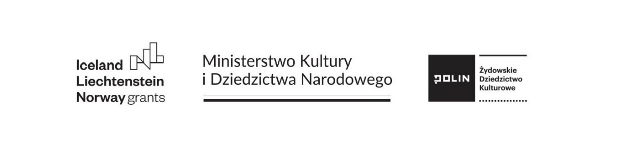

[www.eeagrants.org](https://eeagrants.org/), [www.norwaygrants.org](https://eeagrants.org/), [www.gov.pl](https://www.gov.pl/web/kultura/?p=10)